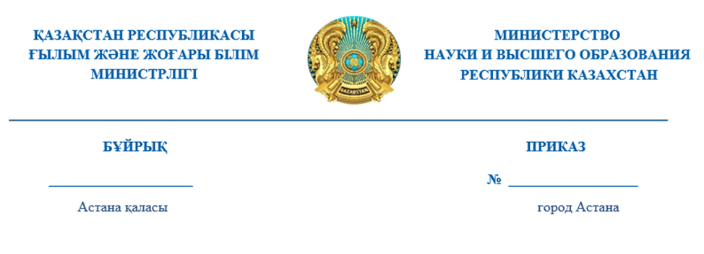

О присуждении вакантных образовательных грантов, высвободившихся в процессе получения высшего или послевузовского образования по итогам зимней экзаменационной сессии 2022-2023 учебного года

В соответствии с подпунктом 7) пункта 24 Правил присуждения образовательного гранта для оплаты высшего или послевузовского образования с присуждением степени «бакалавр» или «магистр»,утвержденных постановлением Правительства Республики Казахстан от 23 января 2008 года № 58 и на основании протокола заседания Республиканской конкурсной комиссии по присуждению образовательных грантов высшего или послевузовского образования на 2022-2023 учебный год от 27 февраля 2023 года № 14 ПРИКАЗЫВАЮ:
1. Присудить по итогам зимней экзаменационной сессии 2022-2023 учебного года и по результатам конкурса, проводимого организациями высшего и (или) послевузовского образования (далее – ОВПО) вакантные образовательные гранты, высвободившиеся в процессе получения высшего или послевузовского образования:
1) студентам, обучающимся на платной основе по программам высшего образования, согласно приложению 1 к настоящему приказу;
2) магистрантам, обучающимся на платной основе по программам послевузовского образования, согласно приложению 2 к настоящему приказу.
2. Департаменту экономики и финансов обеспечить финансирование присужденных грантов после оформления электронных свидетельств о присуждении образовательного гранта.
3. Республиканскому государственному казенному предприятию «Национальный центр тестирования» оформить свидетельства о присуждении вакантных образовательных грантов, высвободившихся в процессе получения высшего или послевузовского образования и передать их в соответствующие ОВПО в течение трех рабочих дней.
4. Комитету высшего и послевузовского образования Министерства науки и высшего образования Республики Казахстан довести настоящий приказ до сведения соответствующих ОВПО.
5. Руководителям ОВПО на основании выданного свидетельства о присуждении образовательного гранта обеспечить издание соответствующего приказа на дальнейшее обучение по образовательному гранту.
6. Контроль за исполнением настоящего приказа возложить на курирующего вице-министра науки и высшего образования Республики Казахстан.
7. Настоящий приказ вступает в силу со дня его подписания.

Министр науки и высшего
образования Республики Казахстан С. Нурбек

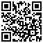 | Издатель ЭЦП - Удостоверяющий центр Государственных органов, Республика Казахстан, KZ, IIN810518300362, НУРБЕК САЯСАТ

2022-2023 оқу жылының қысқы емтихан сессиясының қорытындылары бойынша жоғары немесе жоғары оқу орнынан кейінгі білім алу процесінде босаған бос білім беру гранттарын беру туралы

Қазақстан Республикасы Үкіметінің 2008 жылғы 23 қаңтардағы
№ 58 қаулысымен бекітілген «Бакалавр» немесе «магистр» дәрежелері берілетін жоғары немесе жоғары оқу орнынан кейінгі білім алуға ақы төлеу үшін білім беру грантын беру ережелерінің 24-тармағының 7) тармақшасына сәйкес және жоғары немесе жоғары оқу орнынан кейінгі білімнің білім беру гранттарын беру жөніндегі республикалық конкурстық комиссиясы отырысының 2023 жылғы 27 ақпандағы № 14 хаттамасының негізінде БҰЙЫРАМЫН:
1. 2022-2023 оқу жылының қысқы емтихан сессиясының қорытындылары және жоғары және (немесе) жоғары оқу орнынан кейінгі білім беру ұйымдары (бұдан әрі – ЖЖОКБҰ) өткізген конкурс нәтижелері бойынша жоғары немесе жоғары оқу орнынан кейінгі білім алу процесінде босаған бос білім беру гранттары:
1) осы бұйрыққа 1-қосымшаға сәйкес жоғары білімнің білім беру бағдарламаларында ақылы негізде оқитын студенттерге;
2) осы бұйрыққа 2-қосымшаға сәйкес жоғары оқу орнынан кейінгі білімнің білім беру бағдарламаларында ақылы негізде оқитын магистранттарға берілсін.
2. Қазақстан Республикасы Ғылым және жоғары білім министрлігінің Экономика және қаржы департаменті білім беру грантын беру туралы электрондық куәліктер ресімделгеннен кейін берілген гранттарды қаржыландыруды қамтамасыз етсін.
3. «Ұлттық тестілеу орталығы» республикалық мемлекеттік қазыналық кәсіпорны жоғары немесе жоғары оқу орнынан кейінгі білім алу процесінде босаған бос білім беру гранттарын беру туралы куәліктерді ресімдесін және оларды тиісті ЖЖОКБҰ-ға үш жұмыс күні ішінде тапсырсын.
4. Қазақстан Республикасы Ғылым және жоғары білім министрлігінің Жоғары және жоғары оқу орнынан кейінгі білім комитеті осы бұйрықты тиісті ЖЖОКБҰ-ның назарына жеткізсін.
5. ЖЖОКБҰ-ның басшылары білім беру грантын тағайындау туралы куәлік негізінде одан әрі білім беру гранты бойынша оқу үшін тиісті бұйрықтың шығарылуын қамтамасыз етсін.
6. Осы бұйрықтың орындалуын бақылау жетекшілік ететін Қазақстан Республикасының Ғылым және жоғары білім вице-министріне жүктелсін.
7. Осы бұйрық қол қойылған күнінен бастап күшіне енеді.

Қазақстан Республикасының
Ғылым және жоғары білім министрі С. Нұрбек

Издатель ЭЦП - Удостоверяющий центр Государственных органов, Республика Казахстан, KZ, IIN810518300362, НУРБЕК САЯСАТ

